### KATA PENGANTAR

### Description: Description: C:\Users\user\Downloads\ash shaff.jpg

Artinya : “Hai orang-orang yang beriman, sukakah kamu aku tunjukkan suatu perniagaan yang dapat menyepembuatan lamatkan kamu dari azab yang pedih? (Yaitu) kamu beriman kepada Allah dan Rasul-Nya dan berjihad di jalan Allah dengan harta dan jiwamu. Itulah yang lebih baik bagi kamu jika kamu mengetahuinya’’(As-Saff 10-11)

Segala puji syukur penulis ucapkan Kepada Tuhan Yang Maha Esa atas rahmat dan karunia-Nya sehingga penulis dapat melaksankan penelitian dan menyelesaikan penulisan bahan skripsi ini dengan judul **“Konsentrasi Hambat Minimum dan Konsentrasi Bunuh Minimum Ekstrak dan Nanopartikel EKSTRAK Etanol Daun Kubis (*Brassica oleracea* L.) Terhadap *Malassezia furfur ”***, sebagai syarat memperoleh gelar Sarjana Farmasi pada Fakultas Farmasi Universitas Muslim Nusantara Al Washliyah Medan.

Pada kesempatan ini penulis mengucapkan terimakasih yang sebesar - besarnya kepada papa tercinta Erwinsyah putra dan mama terhebat Indra Mayawani sehingga penulis dapat menyelesaikan penulisan bahan skripsi ini.

Penulis juga menyampaikan terima kasih yang sebesar - besarnya kepada Ibu Yayuk Putri Rahayu, S.Si, M.Si selaku Pembimbing yang telah membimbing dan memberi banyak masukkan serta saran dan motivasi kepada penulis dengan penuh kesabaran dan tanggung jawab selama penelitian sehingga selesainya bahan skripsi ini, serta tidak lupa pula ucapan terima kasih kepada Bapak apt. Haris Munandar Nasution, S.Farm., M.Si dan Bapak Dikki Miswanda, M.Sc selaku penguji yang telah banyak memberi masukkan dan saran demi sempurnanya penelitian dan penulisan bahan skripsi ini.

Pada kesempatan ini penulis juga mengucapkan terima kasih yang sebesar

- besarnya kepada :

1. Bapak Dr. H. Firmansyah, M.Si, selaku Rektor Universitas Muslim Nusantara Al Washliyah Medan.
2. Ibu apt. Minda Sari Lubis, S. Farm., M.Si. selaku Dekan Fakultas Farmasi Universitas Muslim Nusantara Al Washliyah Medan.
3. Ibu apt. Rafita Yuniarti, S.Si., M. Kes. Selaku Wakil Dekan Fakultas Farmasi Universitas Muslim Nusantara Al Washliyah Medan.
4. Ibu apt. Zulmai Rani, S. Farm., M. Farm. Selaku Ketua program Studi Sarjana Farmasi Universitas Muslim Nusantara Al Washliyah Medan.
5. Ibu Anny Sartika Daulay, S.Si., M.Si. selaku Kepala Laboratorium Farmasi Terpadu Universitas Muslim Nusantara Al Washliyah Medan.
6. Bapak Ibu staf pengajar Fakultas Farmasi UMN Al Washliyah Medan yang telah mendidik dan membina penulis hingga dapat menyelesaikan pendidikan.
7. Teman-teman tercinta saya yang selalu memberikan perhatian, dukungan, motivasi dan doa kepada penulis dan pihak yang membantu menyelesaikan penelitian dan penulisan skripsi ini yang tidak dapat penulis sebutkan satu persatu.

Penulis menyadari bahwa bahan skripsi ini masih banyak kekurangan, oleh karena itu dengan kerendahan hati, penulis menerima kritik dan saran yang bersifat membangun demi kesempurnaan bahan skripsi ini.

Akhirnya penulis ucapkan terima kasih kepada semua pihak yang telah

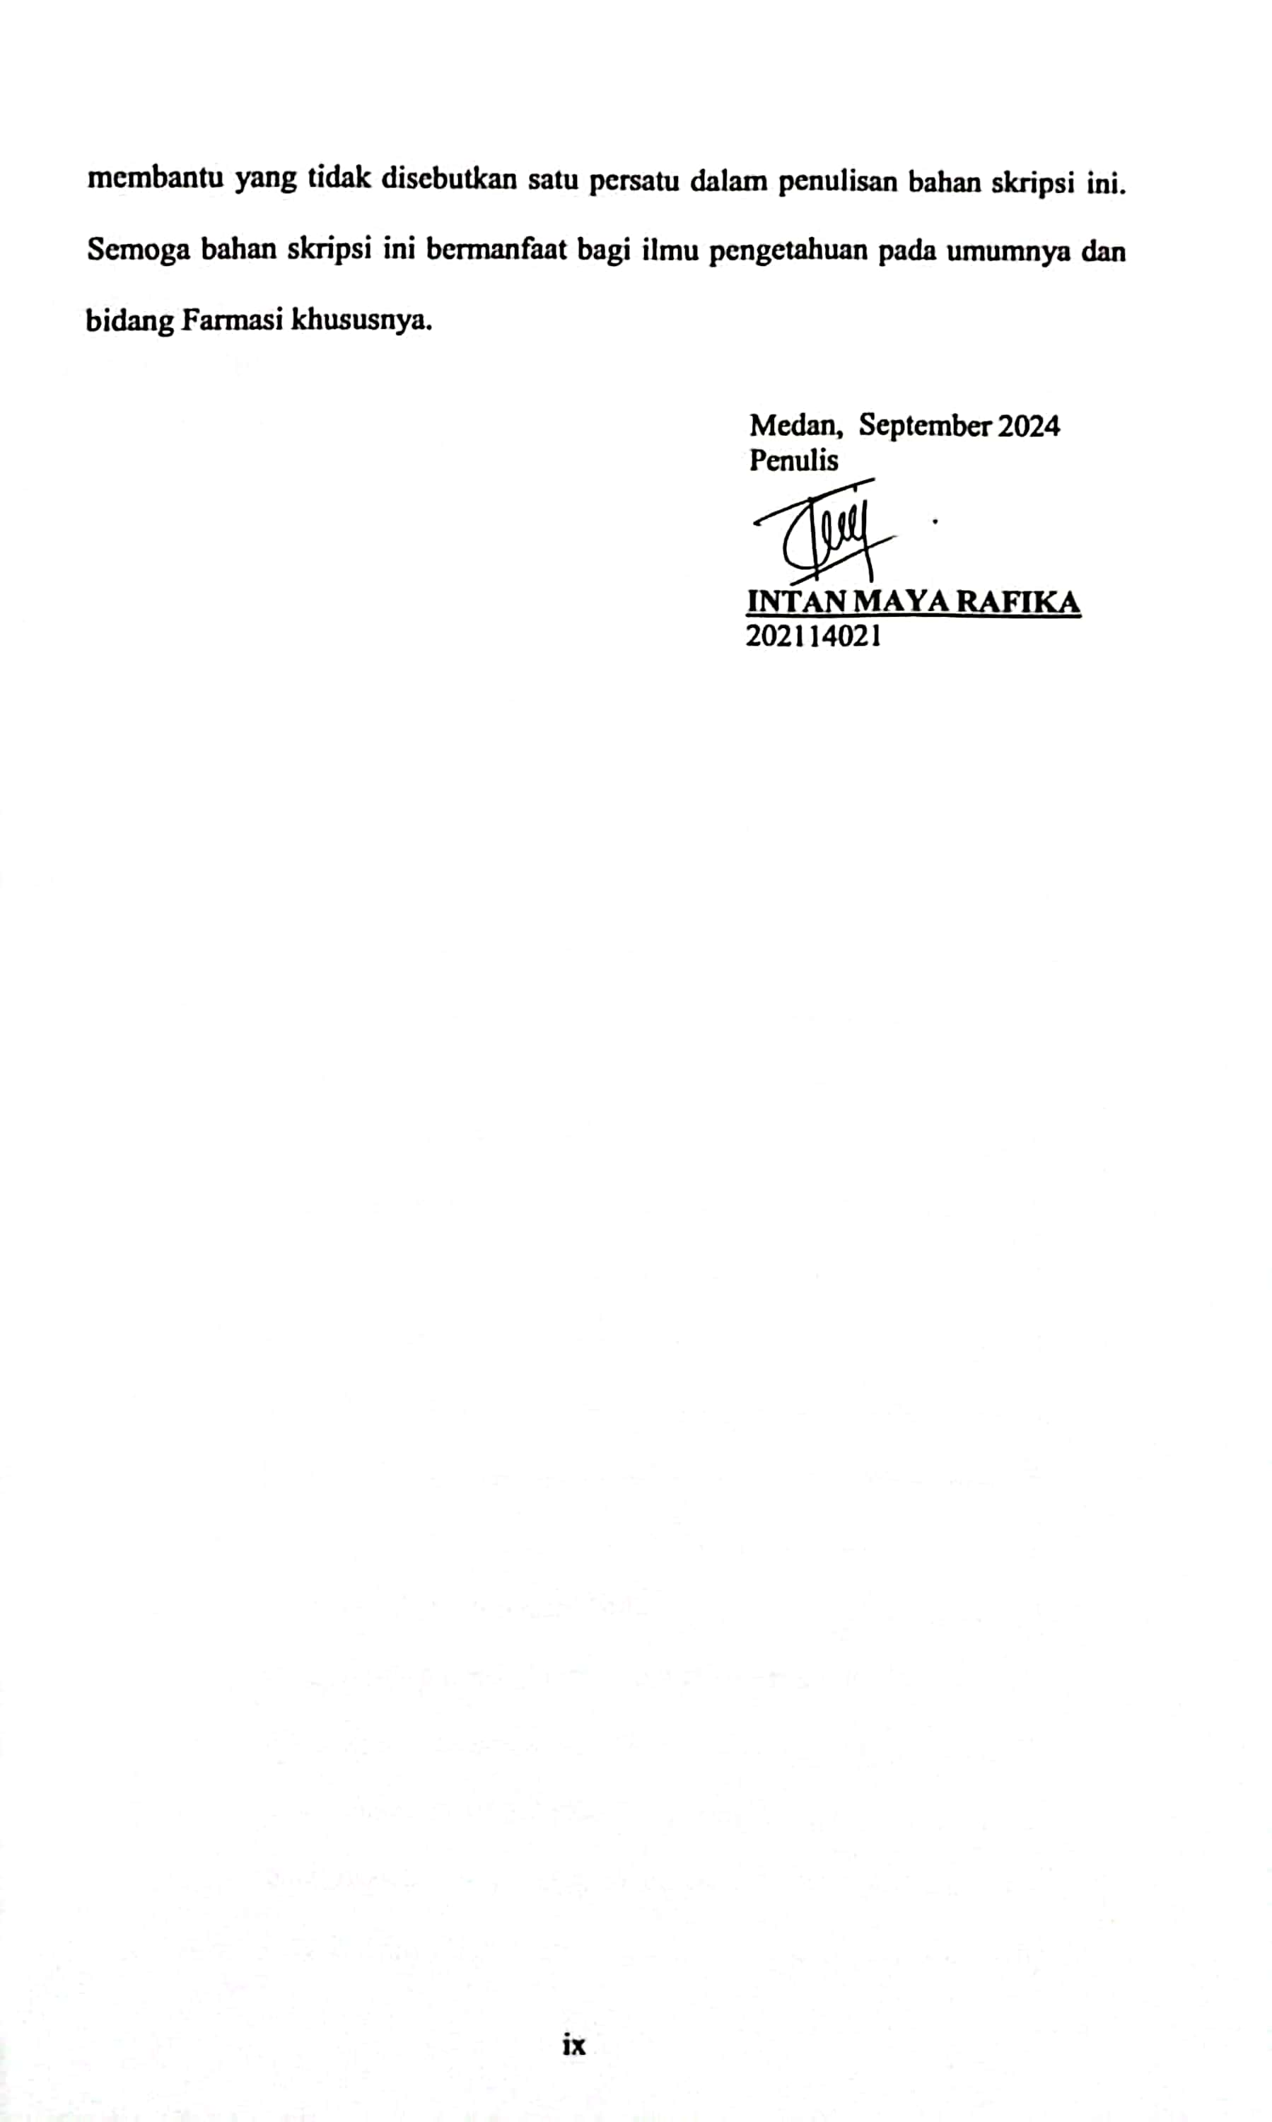

### DAFTAR ISI

### Halaman

# HALAMAN JUDUL i

# HALAMAN PERSYARATAN SKRIPSI ii

# HALAMAN TANDA PERSETUJUAN iii

**SURAT PERNYATAAN iv**

### ABSTRAK v

### ABSTRACT vi

### KATA PENGANTAR vii

### DAFTAR ISI x

### DAFTAR TABEL xvi

### DAFTAR GAMBAR xvii

### DAFTAR LAMPIRAN xviii

### BAB I PENDAHULUAN 1

### 1.1 Latar Belakang 1

1.2 Rumusan Masalah Penelitian 3

1.3 Hipotesis Penelitian 3

#### 1.4 Tujuan Penelitian 3

#### 1.5 Manfaat Penelitian 3

1.6 Kerangka Pikir Penelitian 5

**BAB II TINJAUAN PUSTAKA 6**

2.1 Tanaman kubis 6

2.1.1 Sistematika Tanaman Kubis 6

2.1.2 Nama Daerah dan Nama Asing Tanaman Kubis 6

2.1.3 Morfologi Tanaman Kubis 7

#### 2.1.4 Manfaat Tanaman Kubis 8

#### 2.1.5 Kandungan Kimia Daun Kubis 10

#### 2.1.6 Khasiat dan Kegunaan 10

#### 2.2 Simplisia 10

2.2.1 Jenis - Jenis Simplisia 11

#### 2.2.2 Pembuatan Simplisia 11

#### 2.3 Skrining Fitokimia 14

2.4 Uraian Senyawa Kimia Tumbuhan 14

2.4.1 Metabolit Primer 14

2.4.2 Metabolit sekunder 15

2.4.3 Alkaloid 15

#### 2.4.4 Flavonoid 15

#### 2.4.5 Saponin 15

#### 2.4.6 Tannin 16

#### 2.4.7 Steroid 16

#### 2.4.8 Glikosida 16

#### 2.5 Definisi Rambut 17

#### 2.6 Definisi Ketombe 17

#### 2.6.1 Faktor Penyebab Ketombe 18

#### 2.7 Ekstrak 18

#### 2.7.1 Definisi Ekstraksi 18

#### 2.7.2 Ekstraksi Cara Dingin 19

#### 2.7.3 Ekstraksi Cara Panas 19

#### 2.7.4 Jenis - Jenis Metode Ekstraksi 19

#### 2.8 Definisi Jamur 21

#### 2.8.1 Aktivitas Jamur 21

#### 2.8.2 Mekanisme Kerja Zat Antijamur 23

### 2.9 KHM 24

### 2.10 KBM 25

#### 2.11 Metode Pengujian Aktivitas Antijamur 26

#### 2.12 Jamur Malassezia furfur 27

2.12.1 Faktor Penyebab Tumbuhnya *Malassezia furfur 28*

2.12.2 Klasifikasi Jamur *Malassezia furfur 28*

#### 2.12.3 Morfologi Jamur Malassezia furfur 28

#### 2.12.4 Karakteristik Malassezia furfur 28

#### 2.13 Definisi Media 29

#### 2.13.1 Jenis- Jenis Media 29

#### 2.14 Definisi Metode Difusi 31

#### 2.14.1 Jenis-Jenis Metode Difusi 31

#### 2.15 Definisi Metode Dilusi 32

#### 2.16 Nanopartikel 33

#### 2.16.1 Keuntungan Nanopartikel 33

#### 2.16.2 Kekurangan Nanopartikel 34

#### 2.17 Metode Pembuatan Nanokristal 34

#### 2.18 Metode Karakterisasi Nanopartikel 36

2.19 Standar interpretasi Minimal Inhibitor Konsentrasi (mg/L) 44

#### 2.20 Analisis Data 44

### BAB III METODE PENELITIAN 46

#### 3.1 Rancangan Penelitian 46

#### 3.1.1 Variabel Penelitian 46

#### 3.1.2 Parameter Penelitian 47

#### 3.2 Jadwal dan lokasi penelitian 47

#### 3.2.1 Jadwal Penelitian 47

#### 3.2.2 Lokasi Penelitian 47

#### 3.3 Bahan dan Peralatan 47

#### 3.3.1 Bahan Penelitian 47

#### 3.3.2 Peralatan Penelitian 48

#### 3.4 Persiapan Bahan 48

#### 3.4.1 Determinasi Sampel 48

#### 3.4.2 Pengambilan Sampel 48

#### 3.4.3 Pengumpulan Sampel 48

#### 3.4.4 Pengolahan Sampel 48

#### 3.4.5 Pembuatan Larutan Preaksi 49

#### 3.4.6 Pembuatan Media Potato Dextrose Agar (PDA) 50

#### 3.4.7 Pembuatan Potato Dextrose Broth (PDB) 50

#### 3.5 Prosedur Penelitian dan Pengumpulan Data 50

#### 3.5.1 Karakteristik Simplisia 50

#### 3.5.2 Pemeriksaan makroskopik 51

#### 3.5.3 Pemeriksaan Mikroskpik 51

#### 3.5.4 Penetapan Kadar Air 51

#### 3.5.5 Penetapan Kadar Sari Larut dalam Air 55

#### 3.5.6 Penetapan Kadar Sari Larut dalam Etanol 52

#### 3.5.7 Penetapan Kadar Abu Total 52

#### 3.5.8 Penetapan Kadar Abu Tidak Larut Asam 53

#### 3.6 Pembuatan Ekstrak 53

#### 3.7 Skrining Fitokimia 53

#### 3.7.1 Identifikasi Senyawa Flavanoid 53

#### 3.7.2 Identifikasi Senyawa Saponin 54

#### 3.7.3 Identifikasi Senyawa Tanin 54

#### 3.7.4 Identifikasi Senyawa Triterpenoid dan steroid 54

#### 3.7.5 Identifikasi Senyawa Alkaloid 55

#### 3.7.6 Identifikasi Senyawa Glikosida 55

3.7.7 Pembuatan Nanopartikel Ekstrak Etanol Kubis *(Brassica oleracea* L*.) 55*

#### 3.8 Karakteristik Nanopartikel Ekstrak Kubis 55

#### 3.8.1 Distribusi Ukuran Partikel 55

#### 3.9 Penyiapan Uji Aktivitas antijamur 56

#### 3.9.1 Sterilisasi Alat 56

#### 3.9.2 Sumber Isolat jamur 56

#### 3.9.3 Pembuatan Media Potato Dextrose Agar (PDA) 56

#### 3.9.4 Pembuatan Larutan Standar McFarland 0,5 57

#### 3.9.5 Peremajaan Jamur 57

3.9.6 Pembuatan Suspensi Jamur *Malassezia furfur* 57

#### 3.10 Pengujian Aktivitas Antijamur 57

#### 3.10.1 Metode Dilusi Cair 57

#### 3.10.2 Metode Dilusi Padat 58

#### 3.11 Analisis Data 59

### BAB IV HASIL DAN PEMBAHASAN 60

#### 4.1 Hasil Determinasi Sampel 60

#### 4.2 Hasil Pembuatan Simplisia Daun Kubis 60

#### 4.3 Hasil Pembuatan Ekstrak Etanol Daun Kubis 60

#### 4.4 Hasil Pemeriksaan Makroskopik dan Mikroskopik Kubis 60

#### 4.4.1 Hasil Pemeriksaan Makroskopik 60

#### 4.4.2 Hasil Pemeriksaan Mikroskopik 61

#### 4.4.3 Hasil Karakterisasi Simplisia Daun Kubis 61

4.5 Hasil Skrining Fitokimia Serbuk dan Ekstrak kubis 62

#### 4.6 Hasil Pembuatan Nanopartikel Ekstrak Etanol Daun Kubis 64

4.7 Hasil Karakterisasi Ekstrak Dan Nanopartikel Ekstrak Etanol kubis 67

#### 4.7.1 Hasil Distribusi Ukuran Partikel 67

4.7.2 Hasil Uji Konsentrasi Hambat Minimum dan Konsentrasi Bunuh Minimum Ekstrak dan Nanopartikel Ekstrak Daun Kubis 68

#### 4.8 Hasil Analis Data 77

4.8.1 Ekstrak Daun Kubis 77

#### 4.8.2 Nanopartikel Ekstrak Daun Kubis 77

**BAB V KESIMPULAN DAN SARAN 79**

5.1 Kesimpulan 79

#### 5.2 Saran 79

**DAFTAR PUSTAKA 80**

### DAFTAR TABEL

### Halaman

Tabel 2.1 Rentang konsentrasi hambat minimal (MIC) , mean geometrik, modus, MIC50, dan MIC90. 44

Tabel 4.1 Hasil Karakterisasi Serbuk Simplisia Daun Kubis 61

Tabel 4.2 Hasil Skrining Fitokimia Serbuk Dan Ekstrak Kubis 63

Tabel 4.3 Nilai Sampel PSA Ekstrak dan Nanopartikel Ekstrak Kubis 67

Tabel 4.4 Nilai Absorbansi KHM Ekstrak Daun Kubis Terhadap *M. Furfur* 68

Tabel 4.5 Konsetrasi Bunuh Minimum Ekstrak Terhadap *Malassezia furfur* 71

Tabel 4.6 Nilai Absorbansi KHM Nanopartikel Ekstrak Kubis Terhadap *Malassezia furfur*  72

Tabel 4.7 Konsentrasi Bunuh Minimum Nanopartikel Ekstrak *Terhadap M.furfur* 75

### DAFTAR GAMBAR

### Halaman

Gambar 1.1 Kerangka Pikir 5

Gambar 2.1 Daun Kubis *(Brassica oleracea* L*.)*  8

Gambar 2.2 Jamur *Malassezia furfur*  27

#### Gambar 2.3 Alat PSA 37

Gambar 4.1 Grafik Nilai Absorbansi KHM Ekstrak Kubis Terhadap *M.furfur*  69

Gambar 4.2 Grafik Nilai Absorbansi KHM Nanopartikel Ekstrak Kubis Terhadap *Malassezia furfur*  73

### DAFTAR LAMPIRAN

### Halaman

Lampiran 1. Hasil determinasi tanaman 87

Lampiran 2. Tanaman Kubis 88

Lampiran 3. Bagan Alir Pembuatan Simplisia Kubis 89

Lampiran 4. Pengolahan simplisia kubis 90

Lampiran 5. Bagan alir karakterisasi simplisia kubis 91

Lampiran 6. Karakterisasi Simplisia Kubis 92

Lampiran 7. Bagan alir pembuatan esktrak etanol kubis 97

Lampiran 8. Pemekatan ekstrak 98

Lampiran 9. Bagan alir skrining fitokimia simplisia dan ekstrak etanol kubis 99

Lampiran 10. Hasil skrining fitokimia serbuk dan ekstrak kubis 100

Lampiran 11. Bagan Alir Nanopartikel Ekstrak Etanol Kubis 103

Lampiran 12. Nanopartikel ekstrak 104

Lampiran 13. Alat Particle Size Analyzer dan Spektrofotometer 105

Lampiran 14. Hasil Distribusi Ukuran Partikel 106

Lampiran 15. Laruratan uji aktivitas antijamur 108

Lampiran 16. Bagan alir uji KHM dan KBM 109

Lampiran 17. Larutan konsentrasi hambat minimum 110

Lampiran 18. Konsentrasi bunuh minimum 112

Lampiran 19. Nilai absorbansi KHM ekstrak kubis terhadap *M.furfur* 113

Lampiran 20. Nilai Absorbansi KHM Nanopartikel Ekstrak kubis Terhadap *M.furfur*  114

Lampiran 21. Sektro ekstrak kubis terhadap *Malassezia furfur* 115

Lampiran 22. Sektro nanopartikel ekstrak kubis terhadap *Malassezia furfur* 116

Lampiran 23. Perhitungan Hasil Rendemen Ekstrak kubis 117

Lampiran 24. Perhitungan Kadar air 118

Lampiran 25. Perhitungan Kadar sari larut air 119

Lampiran 26. Perhitungan kadar sari larut etanol 120

Lampiran 27. Perhitungan penetapan kadar abu total 121

Lampiran 28. Perhitungan kadar sari larut asam 122

Lampiran 29. Perhitungan Larutan Uji Aktivitas Antijamur 123